VYPSÁNÍ ZÁVODU
JIHOČESKÉ ŽÁBA
datum: 18. - 19. 6.2022
CTL 221333
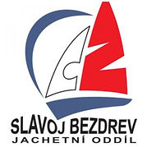
Pořadatel: JO SLAVOJ HLUBOKÁ NAD VLTAVOU, z.s.
Místo konání: Bezdrev, https://goo.gl/maps/fkivcpsMs9BLug4t5

- Pravidla
  - Závod bude řízen dle pravidel, jak je definováno v Závodních pravidlech jachtingu.
  - V případě rozporu mezi českou a anglickou verzí, rozhodne anglická verze.
- Přihlášky
  - Závod je určen pro lodní třídu: PIRÁT-7P
  - Lodě se mohou přihlásit:
- vyplněním přihlášky na noticeboardu závodu na webu ČSJ nejpozději 17. 6. 2022, nebo
vyplněním přihlášky v kanceláři závodu v době registrace.
- Startovné
PIRÁT – 700 Kč / 30Eur
- Časový program
Sobota
08:30 - 9:30 |  | Registrace závodníků
10:00 |  | Nástup závodníků
12:00 |  | První start dne
Neděle
10:00 |  | První start dne
13:00 |  | Poslední možný start
15:00 |  | Vyhlášení výsledků
- Registrace
  - Každá loď musí potvrdit přihlášení do závodu podpisem kapitána při registraci na seznam přihlášených závodníků nebo na vyplněnou přihlášku. Za závodníky mladší 18 let tyto dokumenty potvrdí podpisem odpovědná osoba (trenér, rodič).
- Plachetní směrnice
  - Budou v době registrace dostupné na oficiální vývěsní tabuli.
  - Plachetní směrnice jsou tvořeny směrnicemi ZPJ Dodatek S - Standardní plachetní směrnice a Doplňujícími plachetními směrnicemi, které budou vyvěšeny na oficiální vývěsní tabuli umístěné poblíž kanceláře Závodní komise.

- Závodní plocha
  - Závodní plocha bude na „malém“Bezdrevu z důvodu nedostatku přítokové vody
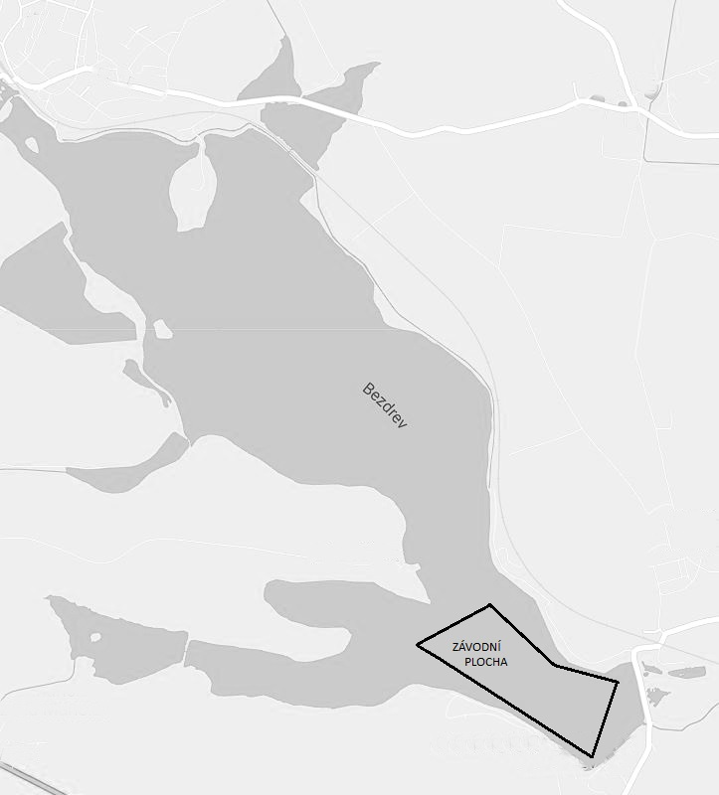

- Plán závodu
  - 6 rozjížděk
- Komunikace
  - Když loď závodí, nesmí vysílat nebo přijímat informace rádiem nebo mobilním telefonem.
- Bodování
  - V závodě bude uplatněn Dodatek A ZPJ.
  - Pro platnost vypsaných koeficientů je vyžadováno odjetí minimálně 3 rozjížděk.
  - Pro platnost závodu je vyžadováno odjetí minimálně 1 rozjížďky.
- Prohlášení
  - Závodníci se účastní závodu zcela na svoji vlastní odpovědnost. Viz pravidlo 3 ZPJ, Rozhodnutí závodit. Pořadatel, Závodní komise, Protestní komise nebo jiné strany a osoby, které se podílí na organizaci závodu, nepřijmou odpovědnost za materiální škody nebo zranění nebo smrt ve spojení ať přímém nebo nepřímém se závodem.
- Souhlas s pořizováním fotografií a videa/filmu
  - Přihlášením k závodu všichni závodníci souhlasí, že mohou být v průběhu závodu nebo při využívání zázemí závodu fotografováni nebo filmováni a že tyto záznamy mohou být publikovány bez dalšího souhlasu nebo nároku na kompenzaci.
  - Pojištění
Každý účastník závodu, musí mít pojištění odpovědnosti s minimální výší plnění 9.000.000,-. Kč.
Kontakt
Josef Sivý - předseda JO Slavoj
Tel: +420 606 413 322
e-mail: josef.sivy@post.cz

